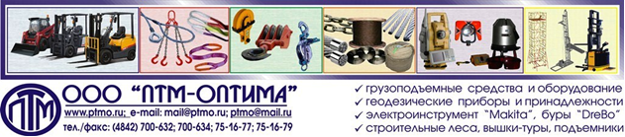
Опросный лист на изготовление крана консольного на колонне свободностоящей
